טכנולוגיות אינטרנט מתקדמות - 61776 (WEB)
הגשת פרויקט
PDFbrain – Group B1

שם חבר.ת הצוות | תז
אלרוי קאי גרין | 318883881
אור מלכא | 316316132
סארי סויד | 207519265
באסל חניפס | 207038761
המערכת היא יישום Web אינטראקטיבי המיועד לסטודנטים ומרצים, המשמשת כעוזר מחקר אישי מבוסס בינה מלאכותית (LLM) . המערכת מאפשרת העלאת מאמרים אקדמיים (PDF) ,חילוץ טקסט אוטומטי וניהול תהליך למידה בשיטה הסוקרטית. המשתמש יכול לבקש תקצירים, לשאול שאלות חופשיות על התוכן, ולהפיק טבלאות השוואה מתקדמות בין מספר מאמרים שונים (לפי נושאים, שיטות מחקר ותוצאות). מצד שני, המערכת כוללת פאנל מרצה ייעודי המאפשר לסגל האקדמי לעקוב אחר התקדמות הסטודנטים, לצפות בהיסטוריית האינטראקציה שלהם עם הבוט הסוקרטי, ולהעריך את תהליך הלמידה, רמת ההבנה ופיתוח החשיבה הביקורתית שלהם.
דרישות ופונקציונליות מרכזית:
- העלאה וניתוח קבצי PDF.
- צ'אט בוט חכם המעודד חשיבה ביקורתית.
- מנוע השוואת מאמרים אוטומטי.
- ניהול משתמשים, פרופילים והיסטוריית חיפושים.
ארכיטקטורה וטכנולוגיות מרכזיות:
- צד לקוח (Frontend): פיתוח בReact תוך שימוש ב-Custom Hooks והפרדת רכיבים (Decomposition)אזורים פונקציונליים.
- צד שרת (Backend): שרת Express החושף REST API מאובטח.
- מסד נתונים Firebase:לניהול הישויות והמסמכים.
- שירותים חיצוניים: אינטגרציה ל-API של מודל שפה לניתוח הטקסט Claude.
- סביבת ענן: פריסה (Deployment) בפלטפורמות ענן (Vercel) תוך הגדרת ניתובים ומנגנוני שמירת רציפות (Keep-Alive).
קישורים :
קישור לתיקיית גיט ציבורי - https://github.com/ormalka78/PDFBrain
קישור לאתר - https://pdfbrain.vercel.app

טכנולוגיות אינטרנט מתקדמות - 61776WEB))
הגשת פרויקט
להגשה עד 15.7.26 בשעה 23:59

- עליכם לסיים את בניית האתר לפי האלמנטים המתקדמים שלמדתם וביצעתם בתרגילי בית 1+2.
2. הציגו רשימת דרישות:
דרישות פונקציונליות:
- המערכת תאפשר למשתמשים חדשים לבצע תהליך רישום על ידי הזנת אימייל וסיסמה.
- המערכת תתמוך בהתחברות מאובטחת והתנתקות מהחשבון עבור משתמשים קיימים.
- המערכת תציג ממשק משתמש מותאם אישית ותפריטי ניווט שונים בהתאם לתפקיד המשתמש שנבחר בעת הכניסה לאתר בין אם מדובר בסטודנט ובין אם מדובר במרצה.
- משתמש בתפקיד מרצה יוכל ליצור קוד כיתה ייחודי במערכת לטובת שיוך קורסים.
- משתמש בתפקיד מרצה יוכל לצפות בציון במשוב המלא ובפירוט ההתקדמות של הסטודנטים הרשומים אליו.
- משתמש בתפקיד סטודנט יוכל להירשם לכיתה באמצעות קוד הכיתה הייחודי שקיבל מהמרצה.
- משתמש בתפקיד סטודנט יוכל לראות את המטלות והמאמרים המשויכים אליו בכיתה.
- המערכת תאפשר למשתמש להעלות קובץ PDF בודד או מספר קבצים במקביל דרך סייר קבצים מקומי.
- המערכת תפעיל רכיב חילוץ אוטומטי שיקרא את הטקסט מתוך קובץ הPDF וישמור את דאטה הבסיסי של המאמר.
- המערכת תבצע ניתוח של תוכן המאמר באמצעות אינטגרציה עם מודל שפה חיצוני.
- המערכת תאפשר לסטודנט לנהל צ'אט חינוכי סוקרטי מול קובץ הPDF שהועלה.
- המערכת תשמור את היסטוריית השיחה המלאה על כל מאמר תחת החשבון המשתמש.
- המערכת תציג ממשק להשוואה בין שני מאמרים נבחרים המציג נקודות דמיון ושוני ביניהם.
- המערכת תזהה באופן אוטומטי קבצי PDF פגומים או קבצים שאינם מכילים טקסט הניתן לקריאה ותציג הודעת אזהרה מיידית למשתמש.
- המערכת תאפשר שמירה אוטומטית של שיחות קודמות כך שמרצים יוכלו לשחזר ולצפות בהן במועד מאוחר יותר.

דרישות לא פונקציונליות:
- ממשק האתר יהיה פשוט וברור לשימוש עבור סטודנטים ומרצים ללא צורך בידע טכני מקדים לטובת הגברת השימושיות.
- המערכת תשמור על עקביות ויזואלית מלאה בצבעים בכפתורים וברכיבי הקלט בכל מסכי המערכת.
- עיצוב האתר יבוצע בגישת עיצוב רספונסיבי באמצעות Tailwind CSS כך שיתאים למסכי מחשב טאבלט ומובייל ללא חיתוך תוכן.
- המערכת תתמוך בממשק עברי מלא כולל כיוון כתיבה ותצוגה מימין לשמאל.
- פעולות רגילות כמו מעבר בין מסכים פתיחת צ'אט או הצגת היסטוריה יתבצעו בזמן תגובה קצר וללא עיכוב מורגש עבור המשתמש.
- פעולות ממושכות כגון העלאת PDF חילוץ טקסט או קבלת תגובת AI ילוו בחיווי טעינה ויזואלי המבהיר למשתמש שהתהליך בעיצומו.
- המערכת תבצע אופטימיזציה וקיצור של טקסטים ארוכים לפני שליחתם למודל ה-AI כדי למנוע עומס משאבים מיותר ולשמור על ביצועים יעילים.
- המערכת תבצע סנכרון ושמירה מיידית של מאמרים שיחות וציונים בבסיס הנתונים Cloud Firestore כדי שהמידע לא יאבד גם לאחר רענון הדף.
- המערכת תבטיח שלמות נתונים ותשמור ציונים תמיד יחד עם המשוב והקשר ההתקדמות המלא שלהם.
- המערכת תציג עמידות בפני שגיאות ובמקרים של כשל רשת או בעיית חיבור ל-API תוצג הודעה ברורה למשתמש המונעת קריסה של האפליקציה.
- הגישה למידע אישי נתוני סטודנטים ציונים ושיחות תתאפשר אך ורק למשתמש המחובר בעל הרשאות מתאימות באמצעות Firebase Authentication.
- משתמש בתפקיד מרצה יוכל לצפות אך ורק בנתונים ובסטודנטים הרשומים לקורס הספציפי שלו לטובת שמירה על פרטיות.
- האתר יהיה זמין לגישה רציפה מהאינטרנט ויתמוך בכל הדפדפנים המודרניים הנפוצים באמצעות טכנולוגיות Web סטנדרטיות.
- קוד המערכת יהיה מחולק לרכיבים Hooks ושירותים מודולריים כדי להבטיח תחזוקתיות קלה ויכולת הרחבה עתידית של יכולות האתר.
- ארכיטקטורת המערכת ומבנה הנתונים יתמכו ביכולת גדילה וסקיילביליות של כמות המשתמשים המאמרים והשיחות בפרויקט.

דרישות ממשק חיצוניות:
ממשק משתמש: המערכת תספק ממשק Web מבוסס React המעוצב באמצעות Tailwind CSS אשר נגיש מכל דפדפן אינטרנט מודרני ותומך באופן מלא בשפה העברית ובכיוון כתיבה מימין לשמאל.
ממשק חומרה ותצוגה: ממשק המערכת יתאים את עצמו באופן רספונסיבי למגוון רחב של מסכים כולל מחשבים נייחים טאבלטים ומכשירים סלולריים ויעשה שימוש בתפריטי ניווט גמישים אלמנטים מותאמים וטבלאות בעלות גלילה פנימית למניעת חיתוך תוכן.
ממשק אימות משתמשים: האפליקציה תתממשק מול שירות הענן החיצוני Firebase Authentication באמצעות ה SDK הרשמי לצורך ביצוע פעולות רישום התחברות מאובטחת ניהול Session ויציאה מהחשבון.
ממשק מסד הנתונים: המערכת תקיים קשר רציף עם מסד הנתונים Cloud Firestore לצורך שמירה עדכון ושליפה של נתוני משתמשים תפקידים קודי כיתה קובצי מאמרים הודעות צ'אט ציונים והיסטוריית פעולות.
ממשק אחסון דפדפן: המערכת תעשה שימוש ב Web Storage API של הדפדפן לצורך שמירה מקומית זמנית של נתונים בסיסיים והגדרות מערכת כגון מצב תצוגה.
ממשק בינה מלאכותית: האפליקציה תתקשר מול ה API החיצוני של מודל השפה באמצעות קליינט ייעודי לצורך העברת טקסט מתוך מאמרים ושיחות וקבלת תגובות לצ'אט הסוקרטי יצירת שאלות מנחות השוואת מאמרים וחישוב ציוני התקדמות.
ממשק עיבוד קובצי PDF: המערכת תשלב רכיב חילוץ מבוסס קוד המשתמש בספריות קריאת קבצים לצורך פתיחה סריקה וחילוץ של טקסט ומטא-דאטה מתוך קובצי PDF המועלים מהמחשב המקומי.
ממשק ייצוא קבצים: המערכת תעשה שימוש בספריות ייצוא קוד המאפשרות המרה של נתוני הניתוח הטבלאות והצ'אט מהדפדפן והורדתם למחשב המשתמש כקובצי Word או כקובצי PDF חיצוניים.
ממשק תקשורת ופרוטוקולים: כלל התקשורת של האפליקציה מול שרתי גוגל פיירבייס ומול ה-API של חברת הבינה המלאכותית תתבצע בצורה מאובטחת באמצעות פרוטוקול HTTPS סטנדרטי וקריאות אסינכרוניות.
ממשק ניתוב ותצוגת תפקידים: המערכת תשתמש ברכיבי הניווט הפנימיים של React כדי להציג דפי ממשק שונים לחלוטין בהתאם לנתוני התפקיד שנשלפו ממסד הנתונים בעת זיהוי המשתמש.

3. רשמו פסקה מסכמת עבור התהליך שנעשה בפרויקט.
במהלך העבודה על פרויקט PDFBrain בוצע תהליך הדרגתי שכלל אפיון צרכים, ניתוח דרישות הקורס, בחינת הערות המרצה, ותכנון מערכת שמטרתה לסייע לסטודנטים בקריאה, הבנה והשוואה של מאמרים אקדמיים בפורמט PDF באמצעות בינה מלאכותית. במסגרת התהליך התקיימו דיונים בצוות ופגישות הכוונה עם הלקוחה לצורך חידוד מטרות המערכת, הגדרת קהל היעד והבנת הפונקציונליות הנדרשת. בנוסף, נאספו ונבחנו מסמכים רלוונטיים כגון דרישות התרגילים, הערות שהתקבלו על שלבי ההגשה, קבצי קוד קיימים, מסמכי PDF לדוגמה ותוצרי ביניים כגון תרשימי ארכיטקטורה ו Use Case. בהתאם לכך פותחו במערכת מספר מודולים מרכזיים: מודול התחברות והרשמה באמצעות Firebase Authentication, מודול העלאת מסמכי PDF וחילוץ טקסט, מודול צ׳אט וניתוח מסמכים בעזרת AI, מודול השוואת מאמרים, מודול שמירת היסטוריית פעולות ושיחות לכל משתמש באמצעות Firestore, וממשק משתמש רספונסיבי המבוסס על React וTailwind. תוצרי הביניים של הפרויקט כוללים חלוקת קוד לרכיבי React, שירותי חיבור למסד הנתונים, שמירת מידע לפי משתמש, תרשימי מערכת ומבנה ראשוני של צד לקוח וצד שרת. בסיכום התהליך, הפרויקט התקדם מרעיון ראשוני למערכת פעילה ומובנית, בעלת ארכיטקטורה ברורה, מודולים מוגדרים, ושילוב בין ממשק משתמש, מסד נתונים ושירותי בינה מלאכותית לצורך תמיכה בלמידה וניתוח מאמרים אקדמיים.

4. דיאגרמות:
א.הציגו ארכיטקטורה מעודכנת של האתר.
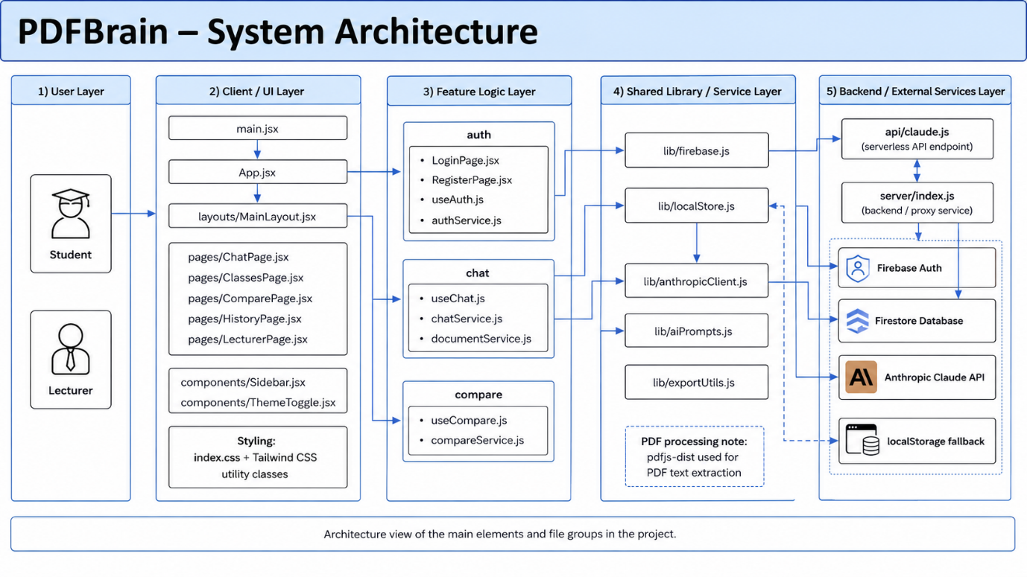
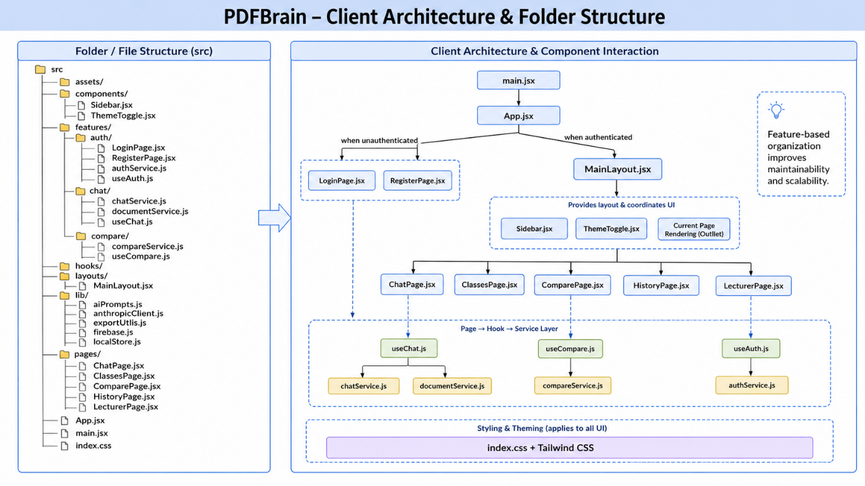
ב. הציגו דיאגרמת use case המתארת את השימוש באתר.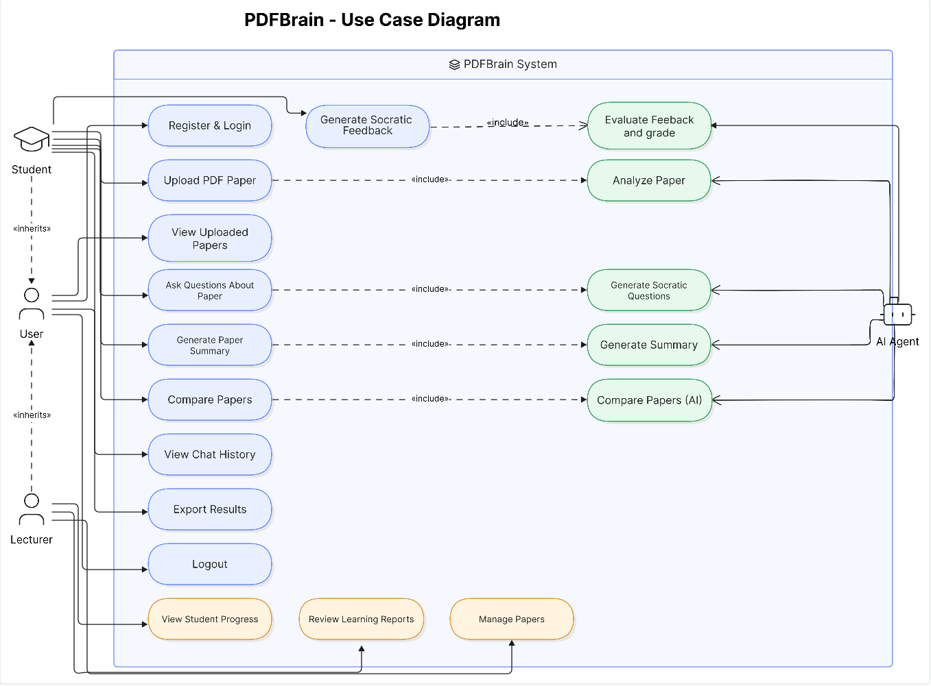

ג. יש לפרט את פריטי המידע - יש להשתמש במידע אמיתי ורלוונטי לפרויקט שלכם (בשליפה ממסד נתונים חיצוני או מ - API). יש להראות דיאגרמת מבנה DB.
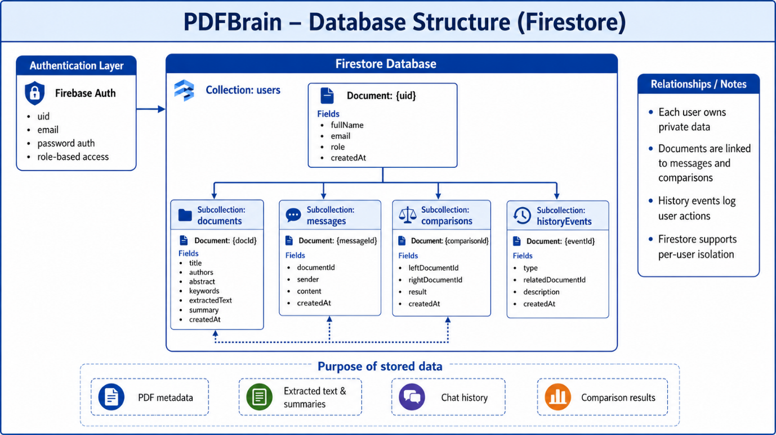
מבנה הנתונים במערכת PDFBrain משלב בין שמירת מידע מקומי לבין נתוני אמת דינמיים המתקבלים בזמן אמת מתוך ה-API החיצוני של מודל השפה (Claude API) ונשמרים בCloud Firestore :
נתוני ה-API באוסף המסמכים: לאחר חילוץ הטקסט מהPDF, המערכת שולחת אותו לAPI. המידע הדינמי שמוחזר מהמודל הכולל את התקציר ומילות המפתח נשמר ישירות בשדות המאמר בבסיס הנתונים.
נתוני ה-API באוסף ההודעות : בצ'אט הסוקרטי, המערכת שולחת את שאלת הסטודנט לAPI. התשובה הדינמית שמתקבלת מהמודל נשמרת בשדה התוכן תחת מזהה השולח, ai ומצטרפת להיסטוריית השיחה המשויכת למשתמש.
נתוני ה-API באוסף השוואות: בעת השוואת מאמרים, תוכן שני הקבצים נשלח לניתוח ב API . פלט הניתוח המלא מוחזר מהמודל ונשמר בשדה התוצאה לצורך שליפה מהירה חוזרת.
נתוני משתמשים ומערכת: שמירת נתוני הפרופיל והתפקיד (סטודנט/מרצה) לקביעת הרשאות ותפריטי הניווט, לצד לוג אירועים המאפשר למרצה לצפות בפירוט ההתקדמות של הסטודנטים הרשומים אליו.

5. יש להגיש תוצרי מפגש הסטודיו:
א. ממוצע ציון הSUS של המערכת הוא: 74.57
הסבר על אופן החישוב:
החישוב התבסס על 29 משתתפים שענו על 10 שאלות ה-SUS המוכרות ובוצע כך:
- עבור שאלות החיוב (אי-זוגיות: 1, 3, 5, 7, 9): הורדנו 1 מהציון שכל משתתף הזין .
- עבור שאלות השלילה (זוגיות: 2, 4, 6, 8, 10): החסרנו את הציון שהוזן מהמספר 5 .
- סיכום ונירמול: סכמנו את הציונים של כל 10 השאלות לכל משתתף והכפלנו ב-2.5 כדי לקבל את הציון שלו בטווח של 0 עד 100.
- ממוצע: חישבנו את הממוצע של כלל 29 המשתתפים והתוצאה שהתקבלה היא 74.57.
ב. התייחסות להערות שקיבלנו
מתוך המשוב החופשי והפתוח של המשתתפים עלה ניתוח ברור של חוזקות וחולשות המערכת בשלב זה, אנו מתייחסים להערות בחלוקה הבאה:
1 .אלמנטים שהמשתמשים אהבו :
- הערך והרעיון: כמעט כל המשתתפים ציינו שהמערכת עונה על צורך מהותי עבור סטודנטים ומסייעת מאוד בהבנת מאמרים אקדמיים וחיסכון בזמן בתהליך סקירת הספרות.
- ממשק קל וידידותי: המערכת תוארה כפשוטה, מהירה ונוחה. רוב המשתמשים העידו שהצליחו להשתמש בה ללא כל עזרה או תמיכה.
- פיצ'רים אהובים במיוחד: יכולת השוואת המאמרים זכתה להכי הרבה מחמאות במפגש. בנוסף צוינו לטובה: העלאת הPDF והסיכום האוטומטי, הצגת היסטוריית שיחות ומערכת ניהול המשתמשים.
2. אלמנטים שטעונים שיפור :
- הבוט הסוקרטי: זו הייתה הביקורת המרכזית בקרב המשתתפים. הבוט הרגיש להם מעט מבלבל, לא מספיק אינטראקטיבי, ונאמר מפורשות שיש "לעבוד ולתקן את הבוט הסוקרטי" כדי שיעמוד ביעדים.
- מוכנות צד המרצה: חלק מהנסיינים שמו לב שממשק המרצה עדיין לא הושלם באופן שמאפשר שימוש אמיתי במערכת, מה שפגע להם קצת בחוויית המוצר השלם.
- עיצוב משלים: עלו בקשות להוסיף אפשרויות חיפוש וסינון מתקדמות כאשר יש הרבה נתונים במסך, וכן בקשות להוספת עיצוב במצב כהה (Dark mode).

ב. מסמך המכיל את תוצרי הסשן של CODEREVIEW שערכתם בכיתה, וכן ההתיחסות האישית של כל סטודנט (בטופס גוגל).
תוצרי סשן Code Review

- מבוא :
בהרצאה האחרונה, נערך סשן Code Review בין צוותי הפרויקט. מטרת הפעילות הייתה לבצע סקירת קוד מקצועית, לזהות נקודות חוזקה ונקודות לשיפור, ולהעניק משוב בונה שיתרום לשיפור איכות המערכת לפני ההגשה הסופית. הסקירה בוצעה על ידי צוות אחר בקורס, אשר בחן את האתר, את מבנה הקוד ואת הארכיטקטורה של המערכת בהתאם לקריטריונים שנקבעו על ידי המרצה.
- סקירת הפרויקט:
לאחר הרצת האתר ובחינת הקוד, התקבל הרושם כי הפרויקט ממומש בצורה טובה ועומד ברוב הדרישות שנקבעו בקורס.
המערכת מציגה ממשק משתמש ברור ונוח לשימוש, תוך שימוש בארכיטקטורה מודולרית המבוססת על React ו- Firebase חלוקת הקוד לקומפוננטות מאפשרת תחזוקה נוחה והרחבת המערכת בעתיד.
בנוסף, השימוש ב- Vite מאפשר טעינה מהירה של האפליקציה וביצועים טובים גם בעת עבודה עם מסמכי PDF.
- עיקרי הממצאים:
נקודות חוזקה - במהלך הסקירה הודגשו מספר נקודות חיוביות:
- שימוש נכון ב־React ובחלוקת המערכת לקומפוננטות.
- ארכיטקטורה ברורה ומודולרית.
- שימוש ב־Firebase עבור Authentication ו- Firestore.
- ממשק משתמש נקי ואינטואיטיבי.
- שימוש נכון ב־Hooks כגון useState ו- useEffect.
- קוד קריא ובעל שמות משתנים ופונקציות ברורים.
- ביצועים טובים וזמני טעינה קצרים הודות ל־Vite.
- סביבת פיתוח המתאימה לפריסה לענן.
נקודות לשיפור - במהלך הסקירה הועלו מספר המלצות לשיפור:
- טיפול בשגיאות:
הומלץ לשפר את אופן הצגת השגיאות למשתמש, במיוחד במקרים בהם קריאת API נכשלת או כאשר מתרחשת תקלה בלתי צפויה.
- טיפול בקבצי PDF
הומלץ לבצע בדיקות נוספות בעת העלאת מסמכים, כגון:
- אימות שהקובץ אכן מסוג PDF.
- בדיקת תקינות הקובץ.
- הגבלת גודל הקובץ.
- טיפול במסמכים פגומים
- תיעוד
הומלץ להוסיף:
  - הערות בקוד.
  - תיעוד מפורט יותר לפונקציות המרכזיות.
  - הסבר על מבנה הפרויקט וקובץ README מורחב.
- שקיפות מול המשתמש
הומלץ להוסיף הודעה למשתמש שהמערכת מבוססת על מודל בינה מלאכותית, ולכן ייתכנו טעויות או אי דיוקים בתשובות.
- דיון עם הצוות המבקר
לאחר קבלת המשוב התקיים דיון בין שני הצוותים.
במהלך הדיון הסכמנו כי מרבית ההערות שהועלו הן ענייניות ויכולות לתרום לשיפור איכות הפרויקט.
בפרט, הוחלט ליישם מספר שינויים, ביניהם:
- שיפור מנגנון הטיפול בשגיאות.
- הוספת בדיקות לקבצי PDF.
- שיפור הודעות השגיאה למשתמש.
- הרחבת התיעוד בפרויקט.
בנוגע לארכיטקטורת המערכת ולחלוקת הקוד לקומפוננטות, הוחלט שלא לבצע שינויים משמעותיים, מאחר שהמבנה הנוכחי נמצא מתאים לדרישות הפרויקט ולצורכי התחזוקה שלו.

- סיכום
סשן ה־ Code Review תרם לשיפור איכות הפרויקט ולהבנת החשיבות של תהליך סקירת קוד בפיתוח תוכנה.
המשוב שהתקבל אפשר לזהות נקודות לשיפור שלא היו בולטות במהלך הפיתוח, במיוחד בתחומי הטיפול בשגיאות, התיעוד ובדיקות הקצה.
בנוסף, הדיון עם הצוות המבקר תרם להעמקת ההבנה של עקרונות פיתוח נכונים, שיפור איכות הקוד ועבודה בצוות, ומהווה חלק חשוב מתהליך הפיתוח המקצועי של מערכת תוכנה.

6.יש להגיש תיק למתכנת:
א. יש לתעד ולהסביר את כל הפונקציות המרכזיות בקוד שלכם. נא להציג עץ פונקציות.
עץ פונקציות:
│
├── client
│ │
│ ├── api
│ │ └── claude.js
│ │ └── handler()
│ │
│ └── src
│ │
│ ├── App.jsx
│ │ └── App()
│ │
│ ├── features
│ │ │
│ │ ├── auth
│ │ │ ├── authService.js
│ │ │ │ ├── loginUser()
│ │ │ │ ├── registerUser()
│ │ │ │ ├── logoutUser()
│ │ │ │ └── subscribeToAuthChanges()
│ │ │ │
│ │ │ └── useAuth.js
│ │ │ ├── login()
│ │ │ ├── register()
│ │ │ └── logout()
│ │ │
│ │ ├── chat
│ │ │ ├── chatService.js
│ │ │ │ ├── extractTextFromPDF()
│ │ │ │ ├── uploadDocument()
│ │ │ │ ├── fetchInitialDocuments()
│ │ │ │ ├── fetchMessagesForDocument()
│ │ │ │ ├── sendChatMessage()
│ │ │ │ ├── generateSummary()
│ │ │ │ ├── startEducatorSession()
│ │ │ │ └── scoreConversation()
│ │ │ │
│ │ │ └── useChat.js
│ │ │ ├── handleUploadDocument()
│ │ │ ├── handleSendMessage()
│ │ │ ├── handleSelectDocument()
│ │ │ ├── handleDeleteDocument()
│ │ │ ├── handleUpdateDocument()
│ │ │ └── handleRestartSession()
│ │ │
│ │ └── compare
│ │ ├── compareService.js
│ │ │ ├── fetchDocumentsForCompare()
│ │ │ └── fetchComparison()
│ │ │
│ │ └── useCompare.js
│ │ └── runComparison()
│ │
│ ├── pages
│ │ ├── ChatPage.jsx
│ │ │ ├── ChatPage()
│ │ │ ├── handleUpload()
│ │ │ ├── handleStartLearning()
│ │ │ ├── handleRedo()
│ │ │ └── handleEndSession()
│ │ │
│ │ ├── ComparePage.jsx
│ │ │ ├── ComparePage()
│ │ │ └── runComparison()
│ │ │
│ │ ├── HistoryPage.jsx
│ │ │ └── HistoryPage()
│ │ │
│ │ ├── ClassesPage.jsx
│ │ │ ├── ClassesPage()
│ │ │ ├── MissionChat()
│ │ │ ├── handleUpload()
│ │ │ ├── handleStartLearning()
│ │ │ ├── handleGrade()
│ │ │ └── handleRedo()
│ │ │
│ │ └── LecturerPage.jsx
│ │ ├── LecturerPage()
│ │ ├── createClass()
│ │ ├── getLecturerClasses()
│ │ ├── getClassStudents()
│ │ ├── addMissionToClass()
│ │ ├── deleteMission()
│ │ ├── getAllMissionSubmissions()
│ │ ├── getStudentMissionMessages()
│ │ └── getStudentMissionGrades()
│ │
│ ├── layouts
│ │ └── MainLayout.jsx
│ │ └── MainLayout()
│ │
│ ├── hooks
│ │ ├── useTheme.js
│ │ │ └── useTheme()
│ │ │
│ │ └── useResponsiveLayout.js
│ │ └── useResponsiveLayout()
│ │
│ ├── components
│ │ ├── Sidebar.jsx
│ │ │ └── Sidebar()
│ │ │
│ │ └── ThemeToggle.jsx
│ │ └── ThemeToggle()
│ │
│ └── lib
│ ├── anthropicClient.js
│ │ ├── callClaude()
│ │ ├── callClaudeMultiturn()
│ │ └── callClaudeJSON()
│ │
│ ├── firebase.js
│ │ ├── initializeApp()
│ │ ├── getAuth()
│ │ └── getFirestore()
│ │
│ ├── localStore.js
│ │ ├── getDocuments()
│ │ ├── getDocumentById()
│ │ ├── saveDocument()
│ │ ├── updateDocument()
│ │ ├── deleteDocument()
│ │ ├── getMessages()
│ │ ├── appendMessage()
│ │ ├── clearMessages()
│ │ ├── archiveAndClearMessages()
│ │ ├── getHistory()
│ │ ├── addHistoryEvent()
│ │ ├── saveComparison()
│ │ ├── loadUserProfile()
│ │ ├── saveUserRole()
│ │ ├── joinClassByCode()
│ │ ├── getStudentClasses()
│ │ ├── getClassMissions()
│ │ ├── createClass()
│ │ ├── getLecturerClasses()
│ │ ├── getClassStudents()
│ │ ├── addMissionToClass()
│ │ ├── deleteMission()
│ │ ├── saveMissionSubmission()
│ │ ├── appendMissionMessage()
│ │ ├── getMissionMessages()
│ │ ├── saveMissionGrade()
│ │ └── getMyMissionGrades()
│ │
│ ├── exportUtils.js
│ │ ├── exportSummaryToWord()
│ │ ├── exportSummaryToPdf()
│ │ ├── exportComparisonToWord()
│ │ └── exportComparisonToPdf()
│ │
│ └── aiPrompts.js
│ ├── buildAnalysisPrompt()
│ ├── buildSummaryPrompt()
│ ├── buildChatPrompt()
│ └── buildComparePrompt()
│
└── server
└── index.js
├── app.get("/")
├── app.get("/api/health")
└── app.post("/api/claude")

ב. פירוט והסבר הפונקציות המרכזיות במערכת
App()
פונקציה ראשית האחראית על אתחול המערכת, בדיקת מצב ההתחברות של המשתמש, טעינת תפקיד המשתמש והפנייתו לממשק המתאים.
loginUser(), registerUser(), logoutUser()
פונקציות האחראיות על ניהול תהליך ההתחברות, יצירת משתמש חדש והתנתקות מהמערכת באמצעות Firebase Authentication.
useAuth()
Hook מרכזי לניהול מצב המשתמש המחובר במערכת. הפונקציה עוקבת אחר שינויים בהרשאת המשתמש ומספקת פעולות התחברות, הרשמה והתנתקות.
MainLayout()
פונקציה האחראית על מבנה הממשק הראשי של האתר, כולל תפריט ניווט, מעבר בין עמודים והצגת מסכים בהתאם לסוג המשתמש.
ChatPage()
פונקציה מרכזית לניהול מסך השיחה עם הבוט. היא מאפשרת העלאת קובץ PDF, הצגת ניתוח המאמר, התחלת תהליך למידה, שליחת הודעות וקבלת ציון בסיום הסשן.
uploadDocument()
פונקציה המטפלת בהעלאת מסמך PDF למערכת. היא מחלצת ממנו טקסט, יוצרת עבורו רשומת מסמך ושומרת אותו עבור המשתמש.
sendChatMessage()
פונקציה האחראית על שליחת הודעת משתמש לבוט, העברת ההקשר של המסמך והשיחה ל־AI, וקבלת תשובה חכמה בחזרה.
generateSummary()
פונקציה המייצרת תקציר אוטומטי למסמך שהועלה, באמצעות מודל AI.
scoreConversation()
פונקציה המחשבת ציון לשיחת הלמידה של המשתמש על בסיס איכות התשובות, ההבנה והמעורבות שלו בתהליך.
callClaude(), callClaudeMultiturn(), callClaudeJSON()
פונקציות תקשורת מרכזיות מול Claude API. הן מרכזות את שליחת הבקשות למודל הבינה המלאכותית וקבלת התשובות בפורמט רגיל או JSON.
getDocuments(), saveDocument(), updateDocument(), deleteDocument()
פונקציות לניהול מסמכים במערכת, כולל שליפה, שמירה, עדכון ומחיקה של מסמכים המשויכים למשתמש.
getMessages(), appendMessage(), clearMessages()
פונקציות לניהול היסטוריית השיחה של המשתמש מול הבוט עבור כל מסמך.
ComparePage() ו־fetchComparison()
פונקציות האחראיות על השוואת שני מאמרים. הן שולפות את המסמכים, מעבירות אותם ל־AI ומחזירות ניתוח השוואתי.
HistoryPage() ו־getHistory()
פונקציות להצגת היסטוריית הפעולות של המשתמש במערכת, כגון העלאת מסמכים, סיכומים, השוואות וציונים.
ClassesPage() ו־joinClassByCode()
פונקציות לניהול צד הסטודנט בכיתות. הן מאפשרות הצטרפות לכיתה באמצעות קוד, צפייה במשימות וביצוע משימות למידה.
LecturerPage() ו־createClass()
פונקציות לניהול צד המרצה. הן מאפשרות יצירת כיתות, הוספת משימות, צפייה בסטודנטים, בדיקת הגשות ומעקב אחר ציונים.
exportSummaryToWord(), exportSummaryToPdf()
פונקציות המאפשרות ייצוא סיכום המסמך לקובצי Word או PDF לצורך שמירה והגשה.
handler() / app.post("/api/claude")
פונקציות צד שרת המקבלות בקשות מהלקוח, מעבירות אותן ל־Claude API בצורה מאובטחת, ומחזירות את תשובת ה־AI למערכת.

פירוט API, מסד נתונים, סביבות, מקורות חיצוניים, פרומפטים ומשתמשי מערכת
כל ה-API שהשתמשנו בהם:
Anthropic Claude API
שימש לניתוח מאמרים, מענה על שאלות, יצירת תקצירים והשוואה בין מאמרים. הקריאה מתבצעת דרך שרת Proxy פנימי ב־Express כדי לא לחשוף את מפתח ה־API בצד הלקוח.
Firebase Authentication API
שימש להרשמה, התחברות והתנתקות של משתמשים באמצעות Email/Password.
Firebase Firestore API
שימש לשמירת מידע במסד הנתונים, כגון משתמשים, היסטוריית שיחות ונתונים הקשורים לפעילות המשתמש.
PDF.js / pdfjs-dist
שימש לקריאת קבצי PDF וחילוץ טקסט מהמאמרים שהמשתמש מעלה למערכת.

קישור ל-DB
מסד הנתונים מנוהל ב-Firebase Firestore.
לצפייה בנתונים יש להיכנס ל-Firebase Console בכתובת:
https://console.firebase.google.com/project/<VITE_FIREBASE_PROJECT_ID>/firestore/databases/-default-/data

סביבות מיוחדות שהותקנו
הפרויקט פותח בסביבת React + Vite , עם שימוש ב־JavaScript . בנוסף הותקנו ספריות צד לקוח וצד שרת, כולל Firebase, React Markdown, PDF.js, jsPDF, html2canvas ו־Tailwind CSS.
הוגדר קובץ . env עבור משתני סביבה כגון פרטי Firebase, כתובת API פנימית ומפתח Anthropic בצד השרת.

קטעי קוד מיוחדים
לא נעשה שימוש ישיר בקטעי קוד חיצוניים מוכנים שהועתקו בשלמותם. עם זאת, נעשה שימוש בספריות קוד פתוח ובתיעוד הרשמי שלהן לצורך מימוש פונקציונליות מרכזית:
- React + Vite בניית ממשק המשתמש.
- Firebase ניהול משתמשים ומסד נתונים.
- Anthropic Claude API יכולות AI.
- PDF.js חילוץ טקסט מקבצי PDF.
- Tailwind CSS עיצוב הממשק.
- jsPDF / html2canvas / docx יצוא ושמירת תוצרים.

פרומפטים שהשתמשנו בהם בכלי AI
ניתוח ראשוני של מאמר
“אתה עוזר מחקר אקדמי. נתח טקסט שחולץ ממאמר PDF וחלץ ממנו כותרת, מחברים, תקציר, מילות מפתח ותחום מחקר. אם מידע לא מופיע בטקסט, אל תמציא אותו.”

תקציר מאמר
“סכם את המאמר המדעי בעברית ב־4 עד 6 משפטים. כלול את הבעיה המרכזית, שיטת המחקר, התוצאות והמסקנות העיקריות.”

צ׳אט עם מאמר
“אתה PDFBrain — עוזר מחקר אקדמי שעונה על שאלות לגבי מאמר מדעי ספציפי. ענה בעברית, בצורה ברורה ומדויקת, ורק לפי הטקסט של המאמר. אם התשובה לא נמצאת במאמר, ציין זאת.”

השוואת שני מאמרים
“השווה בין שני מאמרים מדעיים על סמך הטקסטים שלהם. החזר טבלת השוואה בעברית לפי: נושא המחקר, שיטת המחקר, תוצאות מרכזיות ומגבלות.”

מורה אקדמי לסטודנט
“אתה מורה אקדמי שמסייע לסטודנטים ללמוד מאמרים מדעיים. הנחה את הסטודנט באמצעות שאלות ממוקדות, תן משוב, וציין היכן המידע מופיע במאמר.”

ציון שיחה
“הערך שיחה בין סטודנט למורה על מאמר מדעי. תן ציון בין 0 ל־100, איכות תשובות, נקודות חוזק, נקודות לשיפור והמלצה ללמידה נוספת.”

שמות משתמש וסיסמאות לצורך חיבור לאתר
משתמשי דמו הוגדרו מראש ב-Firebase לצורך בדיקת המערכת:

משתמש בתפקיד מרצה (Lecturer):
אימייל: lecturer@gmail.com
סיסמה: sare123

משתמש בתפקיד סטודנט (Student):
אימייל: student@gmail.com
סיסמה: sare123
7. יש להגיש תיק משתמש הכולל צילומי מסך והסברים כיצד להשתמש באתר שלכם. נא לכלול סרטון של כדקה-דקה וחצי , שיווקי, המציג את האתר.
קישור לסרטון
ראשית נכנס עם שם משתמש וסיסמא , במידה ואין לנו נבצע רישום בתור סטודנט או מרצה.
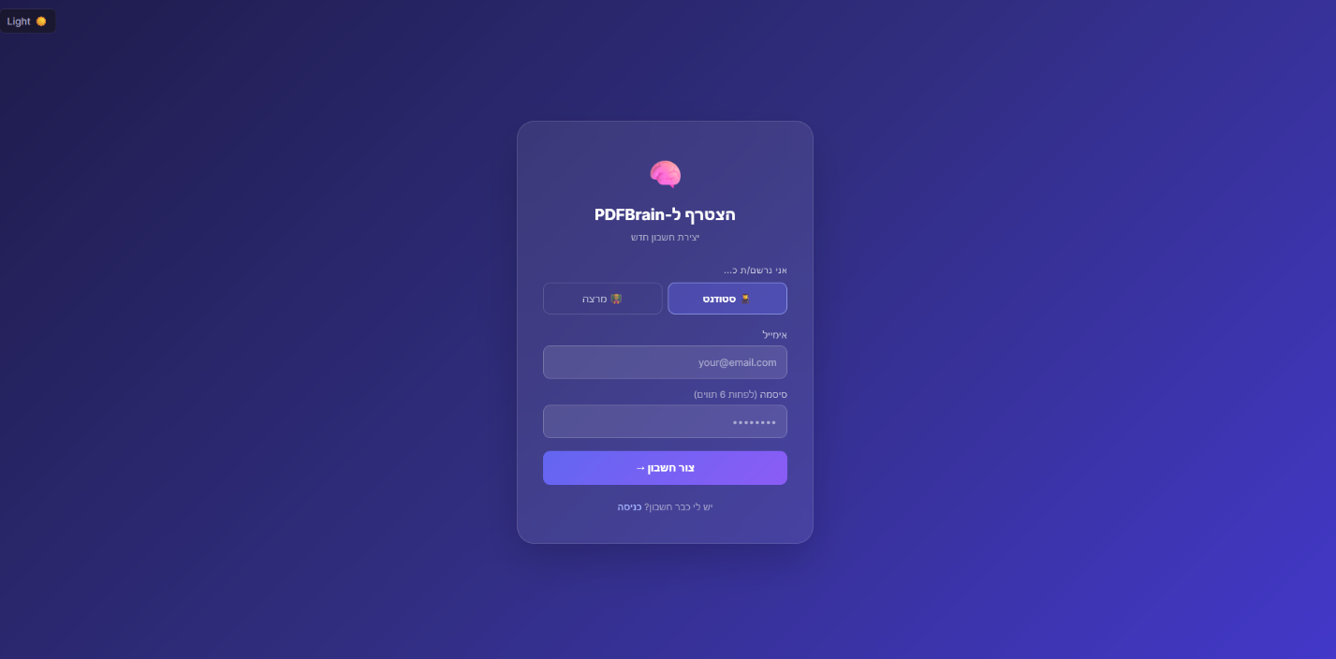
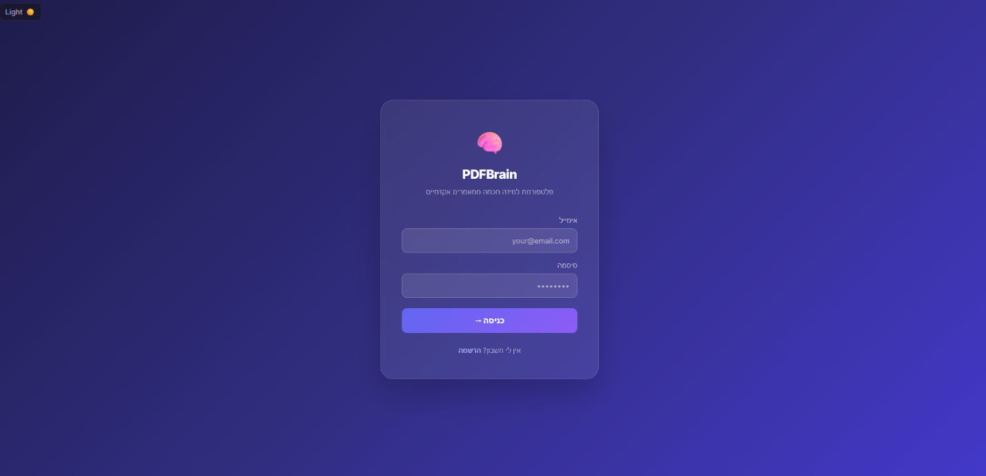

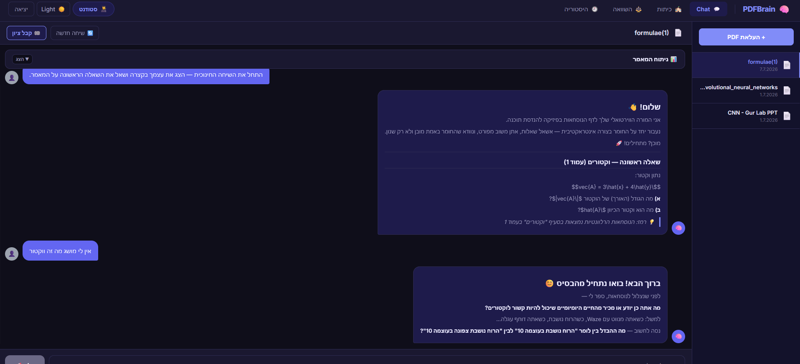
שנית נבצע התחברות נתחיל ונתחבר בתור סטודנט: נגיע אל המסך הראשי עם הצ'אט שבו נוכל להעלות PDF ולבצע שיחת לימוד עם הצ'אט

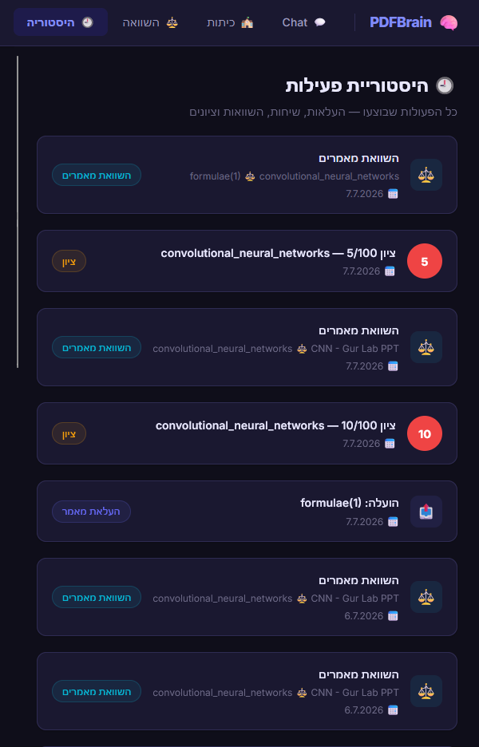
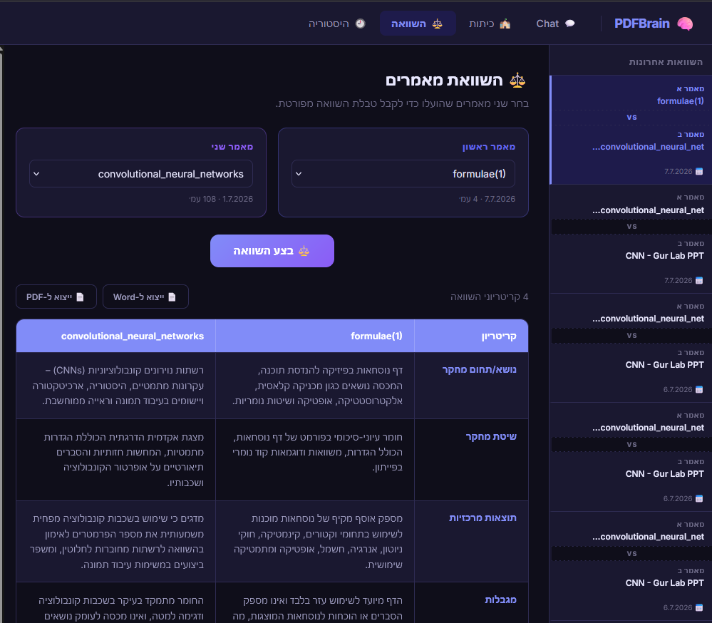
נוכל לעבור ולראות את הכיתות , השוואות מאמרים והיסטוריה בליחצה על הכפתורים העליוניים

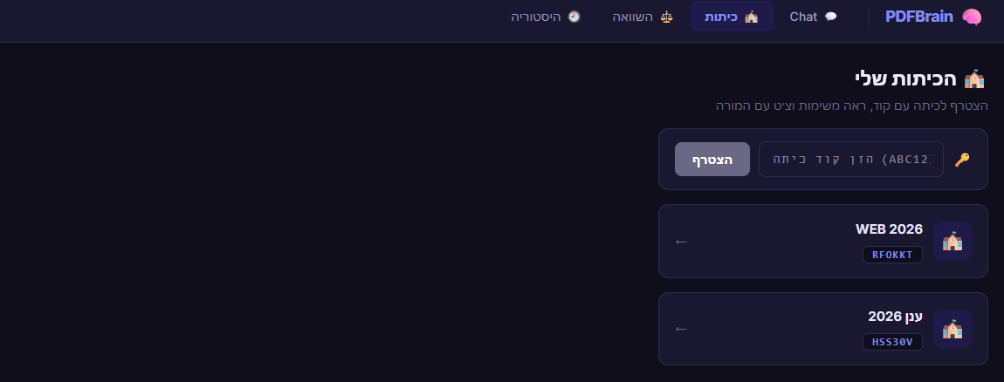

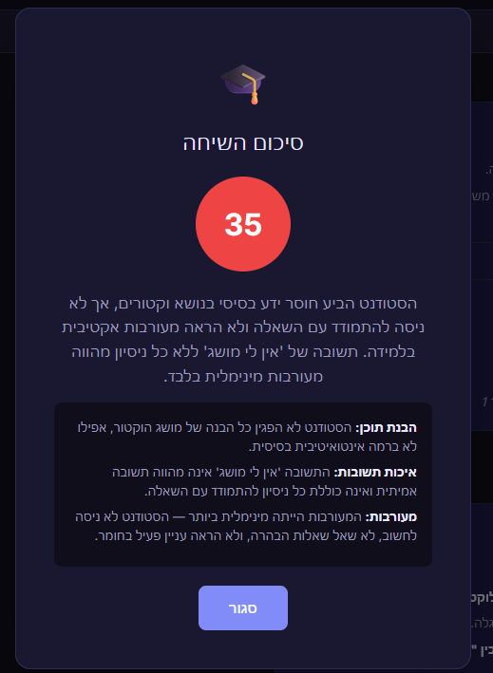
בצ'אט נוכל לקבל הערכת ציון כאשר נלחץ על הכפתור "קבל ציון"

עכשיו נעבור ונתחבר בתור מרצה ונראה את הכיתות של המרצה
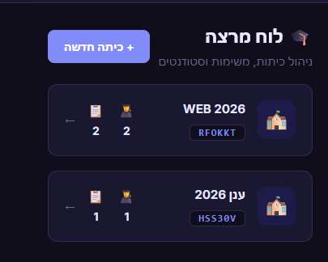
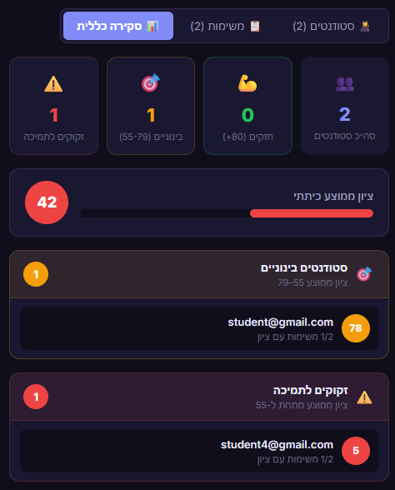
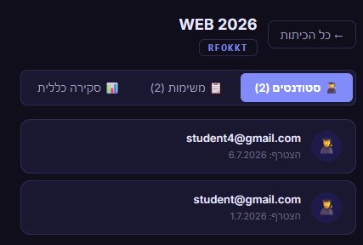
כאשר נכנס לכיתה נראה את הסטודנטים הרשומים,את המשימות וסקירה כללית על הסטודנטים בכדי לדעת את מי לחזק

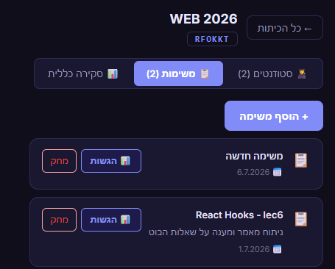

מרצה יוכל גם לצפות בצ'אט של הסטודנט שנמצא בכיתה שלו
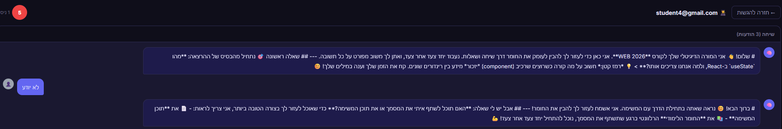

ונראה גם כי המערכת שלנו עובדת במצב תאורה בהיר או כהה (Dark mode/Light mode) בלחיצה על הכפתור הנמצא בצד שמאל העליון
